МУНИЦИПАЛЬНОЕ АВТОНОМНОЕ ДОШКОЛЬНОЕ ОБРАЗОВАТЕЛЬНОЕ
УЧРЕЖДЕНИЕ ДЕТСКИЙ САД № 53
МУНИЦИПАЛЬНОГО ОБРАЗОВАНИЯ «ГОРОД ЕКАТЕРИНБУРГ»
620149 г. Екатеринбург, ул. Начдива Онуфриева 10а
тел/факс 8(343)223-21-01 / 11,22,23
E-mail: madou53ekb@mail.ru

Консультация для родителей

«Воспитание у детей
дошкольного возраста
здорового образа жизни»
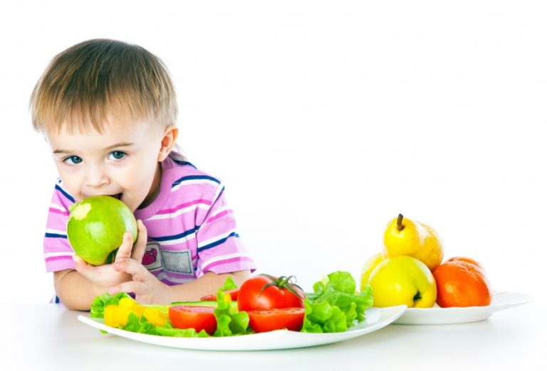

В настоящее время пути и средства оздоровления детей – дошкольников сводится в основном к комплексу профилактических мероприятий, т.е. утверждается принцип «Здоровье — это отсутствие болезней».
Учеными доказано, что здоровье человека только на 7-8% зависит только от здравоохранения и более чем на половину - от образа жизни. Сегодня установлено, что 40% заболеваний взрослых берут свое начало с дошкольного возраста.
Дошкольнику необходимо познать особенности своего организма, возможные патологии здоровья и пути их исправления; основы управления собственным здоровьем и выживания в современных условиях жизни, т.е. уже с раннего возраста ребенок должен стать для себя врачом, психологом, физиологом, учителем, психотерапевтом, тренером. Он должен получить базовые знания, которые помогут ему в дальнейшей жизни.
Учиться управлять своим здоровьем следует с самого рождения, и успех такого обучения на начальном этапе зависит от знаний и умений воспитателей и родителей, которым, к сожалению иногда не хватает соответствующей информации о методах сохранения и защиты здоровья у детей.
Содержание воспитания здорового образа жизни у дошкольников
Дать представление о человеке: о себе, мальчиках и девочках, близких родственниках.
- Познакомить с частями тела человека (голова, туловище, руки, ноги, глаза, уши и т.д.). Каждая часть тела выполняет определенные функции.
- Учить детей мыть руки перед едой, после загрязнения, следить за чистотой лица, учить чистить зубы, содержать в порядке нос.
- Учить пользовать индивидуальным полотенцем, носовым платком, зубной щеткой, расческой, соблюдать опрятность в одежде, обуви.
- Учить тщательно, пережевывать пищу, не разговаривать во время еды, пользоваться салфеткой, сохранять правильную осанку за столом.
- Учить детей при появлении болей обращаться за помощью к взрослому.
- Разъяснять детям важность для здоровья сна, питания гигиенических процедур, движений, закаливания.
- Отмечать значение тренировки мышц для здоровья человека.
- Знать подбор упражнений для того, чтобы стать ловким, сильным, выносливым, быстрым, гибким.
- Знать правила сохранения правильной осанки и подбор упражнений для укрепления мышц спины, плечевого пояса, позвоночника.
- Знать упражнения для предупреждения плоскостопия.
- Учить детей отворачиваться при чихании кашле, пользоваться при этом салфеткой или носовым платком.
- Проявление осторожность в общении с незнакомыми людьми.
Для сохранения психического здоровья необходимо заботится о профилактике неврозов у детей. Важными факторами профилактики невроза являются здоровый психологический климат в семье и в ДОУ, благожелательная психологическая атмосфера в межличностных отношениях и соблюдение правильно организованного гигиенического режима (гигиена сна, утренняя гимнастика, утренняя водная процедура, регулярный прием пищи, ежедневные прогулки).
Одно из главных условий – нормальный ночной сон. Чтобы его организовать необходимо, придерживаться следующих правил:
- Ребенка необходимо приучать ложиться в одно и то же время.
- За час-полтора до отхода ко сну следует уменьшить поток впечатлений (телевизор, радио .)
- За 30-40 минут до сна можно спокойно погулять.
- Перед сном рекомендуется принимать теплые ванны продолжительностью 8-10 минут.
- Помещение, в котором спит ребенок, должно быть хорошо проветрено.
- Родителям не стоит забывать о том, что они являются примером для подражания во все периоды жизни для их малыша, и от того как поведет себя мама или папа в той или иной ситуации зависит поведение и построение жизненных принципов ребенка.

